МИНОБРНАУКИ РОССИИ

Федеральное государственное бюджетное образовательное учреждение высшего образования

НИЖЕГОРОДСКИЙ ГОСУДАРСТВЕННЫЙ ТЕХНИЧЕСКИЙ

УНИВЕРСИТЕТ им. Р.Е.АЛЕКСЕЕВА

Институт радиоэлектроники и информационных технологий

Кафедра информатики и систем управления

Знакомство с системой контроля версий Git

(наименование темы проекта или работы)

ПОЯСНИТЕЛЬНАЯ ЗАПИСКА

по лабораторной работе

по дисциплине

Информатика и компьютерные технологии

РУКОВОДИТЕЛЬ:

________________ _____Савкин А.Е.__ __

(подпись) (фамилия, и.,о.)

СТУДЕНТ:

________________ _____Биткин П.В.__ __

(подпись) (фамилия, и.,о.)

_______24-ИСз________

(шифр группы)

Работа защищена «___» ____________

С оценкой ________________________

**Задание к выполнению лабораторной работы № 3**

**Знакомство с системой контроля версий Git**

**Задание на лабораторную работу:**

Знакомство с системой контроля версий Git

**Цель работы:**

Научиться использовать систему контроля версий Git.

**Ход работы:**

1. Для начала регистрируемся на сайте GitHub, а также устанавливаем git с официального сайта.
2. Настраиваем git: с помощью команд задаём имя и e-mail.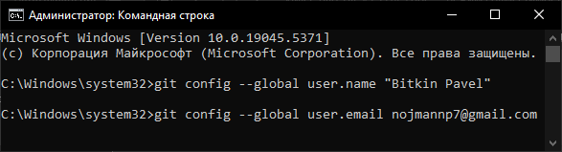
3. Выполняем форк исходного репозитория к себе на аккаунт.
4. Создаём локальную копию главного репозитория 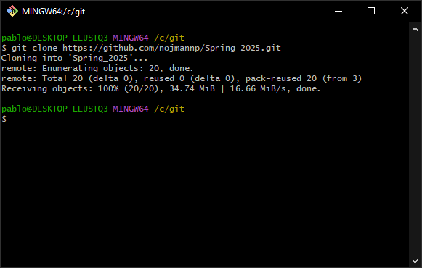
5. Создаём в каталогах Lr1, Lr2, Lr3 папки со своим именем, инициалами и группой. 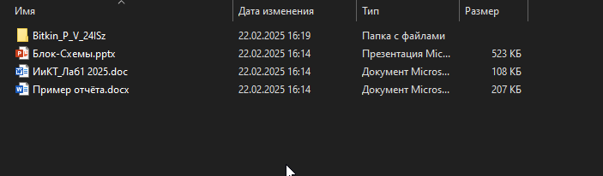
6. Создаём в папке Lr3/Bitkin_P_V_24ISz текстовый файл test.txt
7. Прописываем команды *«git add Lr1», «git status», «git add .»* в командной строке, для отслеживания изменений файлов. 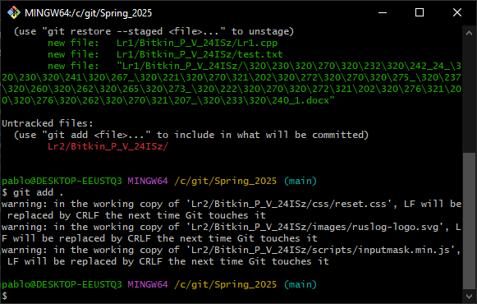
8. Сохраняем изменения в репозитории и делаем первый коммит с помощью команды *git commit -m test commit.*

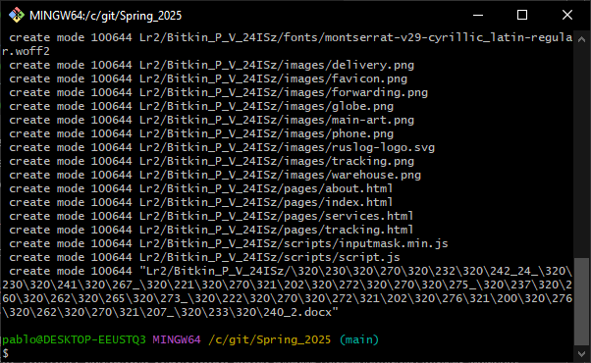

1. Добавляем строчку «more text» в текстовом файле test.txt и делаем коммит. 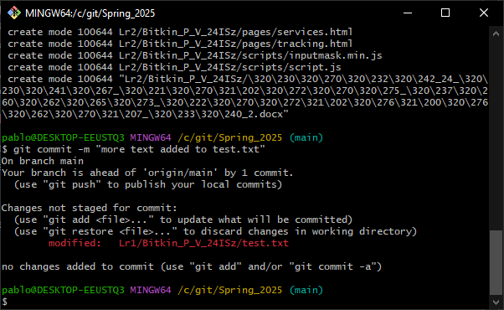
2. Загружаем созданные коммиты на GitHub, с помощью команды *«git push»,* в процессе которой проходим авторизацию в сервисе.

Результат:

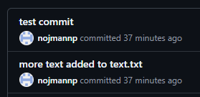

1. Вносим изменения в файл test.txt ещё раз: дописываем строчку «new test» и делаем коммит.
2. Через редактор GitHub создаём текстовый файл second.txt и делаем коммит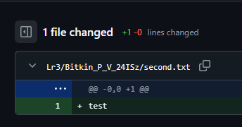
3. Пробуем сделать *git push* и получаем ожидаемую ошибку 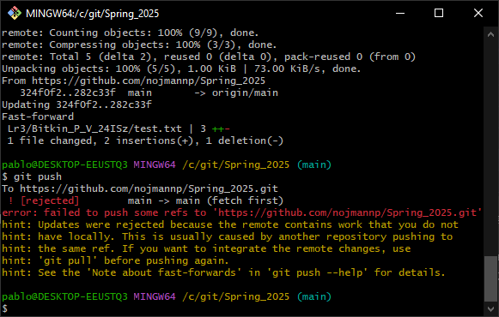
4. Чтобы решить ошибку прописываем *git pull*, а затем ещё раз *git push* 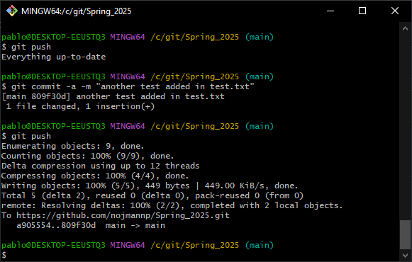
5. Добавляем файл этого отчёта в папку Lr3, делаем коммит и отправляем в репозиторий.

**Вывод**: я научился использовать систему контроля версий Git.